Отчет по пятому этапу проекта

*дисциплина: Операционные системы*

Старков Никита Алексеевич

Содержание

# 1 Цель работы

**Цель работы:** научиться делать записи для персональных проектов, выложить пост по прошедшей неделе и пост на тему “Языки научного программирования”

# 2 Выполнение пятого этапа проекта

1)Заходим в /work/blog/content/project. Открываем index.md. Добавляем характерную картинку, текст.

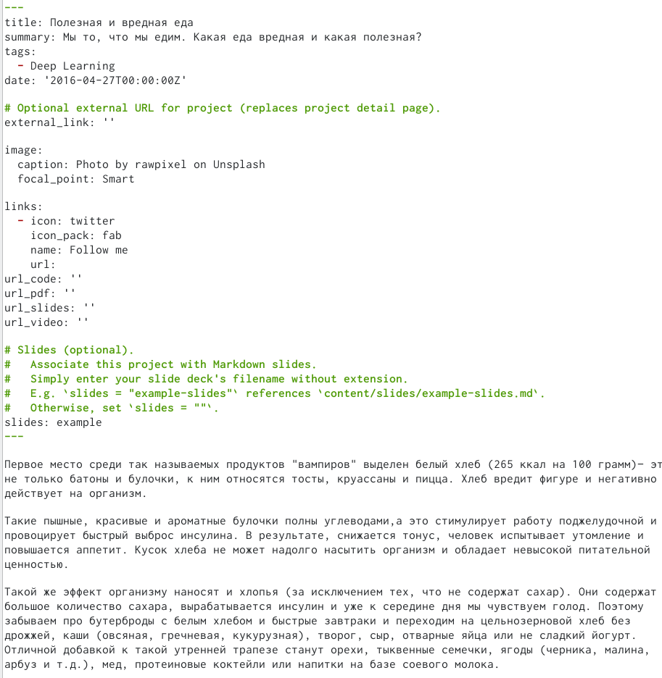

Рис. 1: Добавление записей для персонального проекта

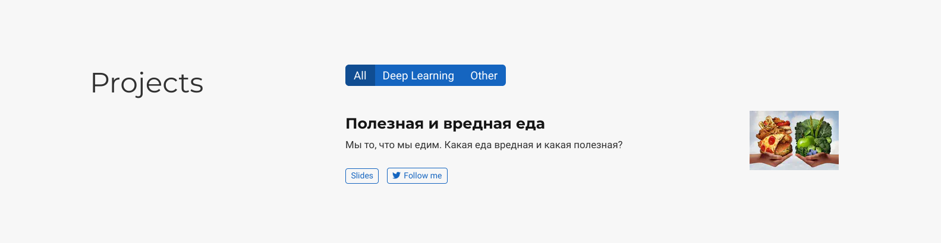

Рис. 2: Вид на записи для персонального проекта с сайта



Рис. 3: Вид на записи для персонального проекта с сайта

Далее заходим в /work/blog/content/slides. Там создаем презентацию для нашего проекта

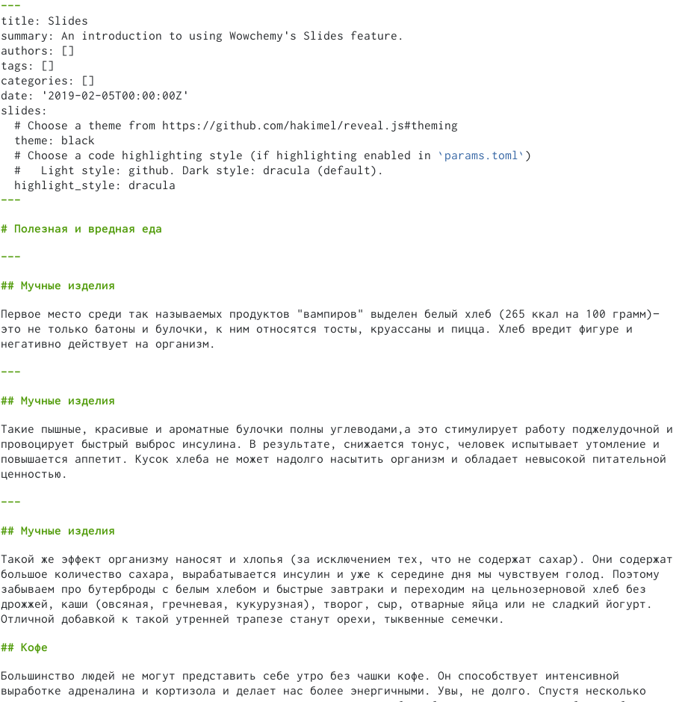

Рис. 4: Добавление записей презентации для персонального проекта



Рис. 5: Вид на презентацию для персонального проекта с сайта

2)Добавляем пост по прошедшей неделе

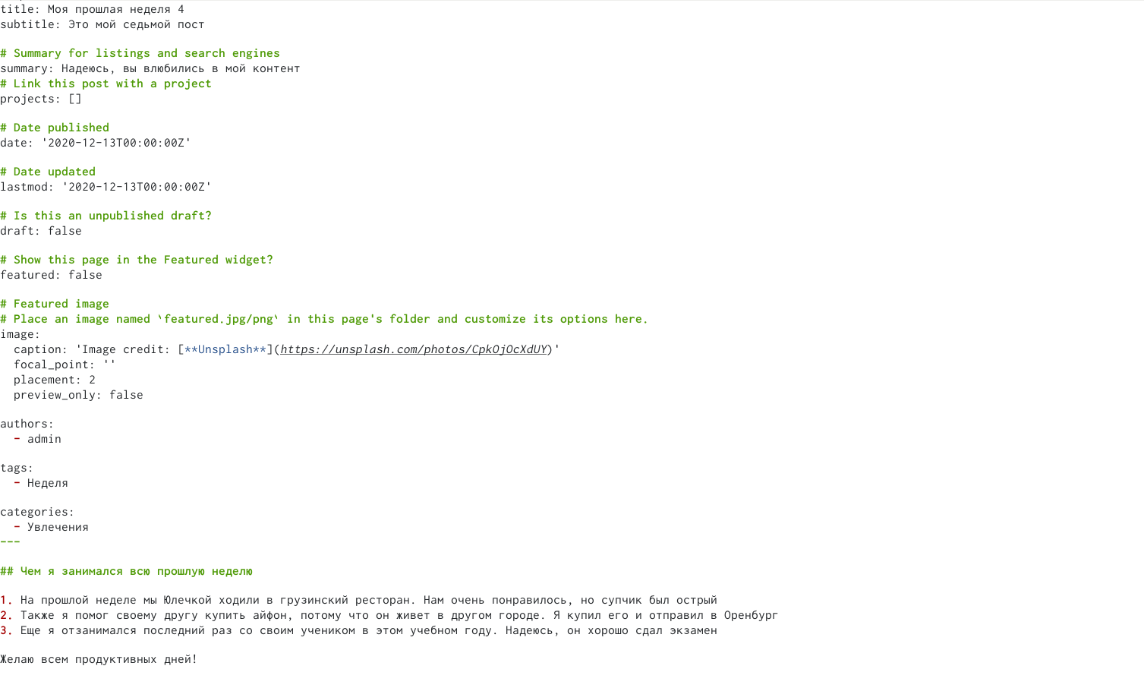

Рис. 6: Информация о посте в файле



Рис. 7: Пост на сайте

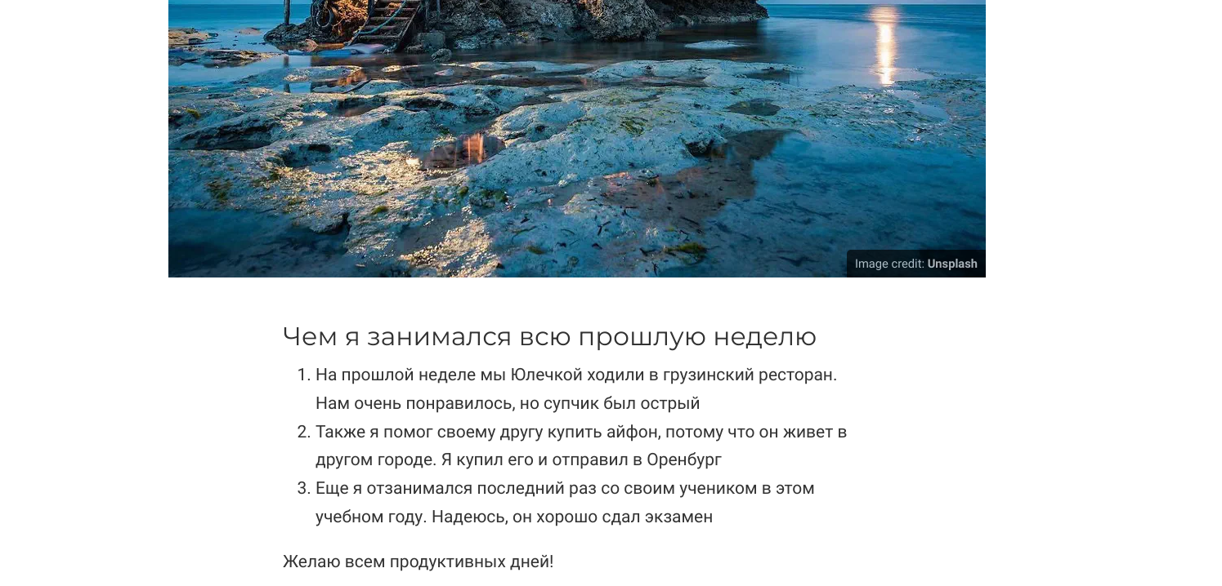

Рис. 8: Пост на сайте

3)Добавляем пост на тему “Языки научного программирования”

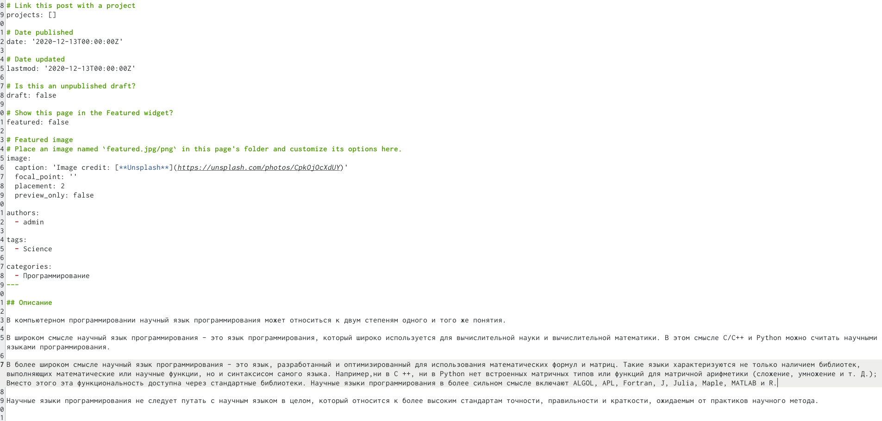

Рис. 9: Информация о посте в файле

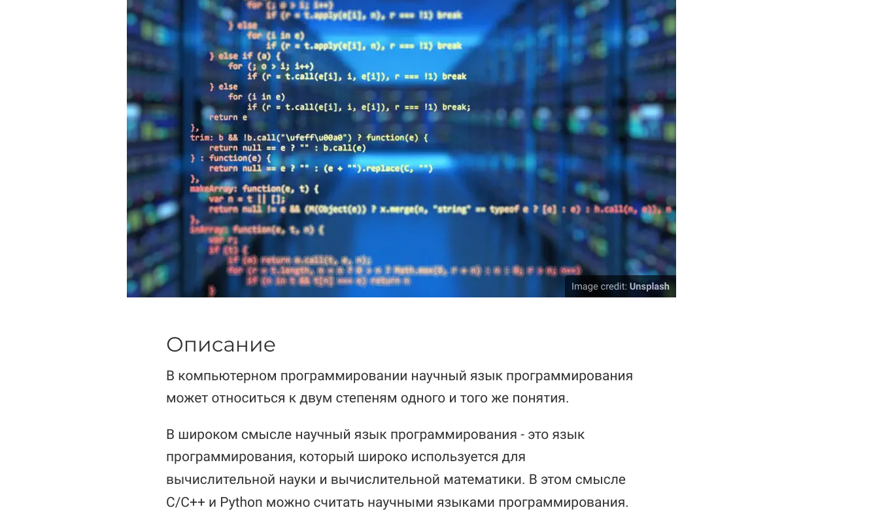

Рис. 10: Пост на сайте



Рис. 11: Пост на сайте

# 3 Вывод

**Вывод:** в ходе выполнения пятого этапа проекта я научился делать записи для персональных проектов, выложил пост по прошедшей неделе и пост на тему “Языки научного программирования”